Diagrama de Caso de Uso
Un caso de uso es una clasificación de comportamiento que especifica una unidad de funcionalidad completa y que está realizada por uno o más sujetos que se relacionan con el caso de uso colaborando para ello con uno o más actores y que produce un resultado que tiene alguna utilidad para cualquier de esos actores
Cada caso de uso proporciona uno o más escenarios que indican cómo debería interactuar el sistema con el usuario o con otro sistema para conseguir un objetivo específico. Normalmente, en los casos de usos se evita el empleo de jergas técnicas, prefiriendo en su lugar un lenguaje más cercano al usuario final. En otras palabras, un caso de uso es una secuencia de interacciones que se desarrollarán entre un sistema y sus actores en respuesta a un evento que inicia un actor principal sobre el propio sistema. Los diagramas de casos de uso sirven para especificar la comunicación y el comportamiento de un sistema mediante su interacción con los usuarios y/u otros sistemas. O lo que es igual, un diagrama que muestra la relación entre los actores y los casos de uso en un sistema. Una relación es una conexión entre los elementos del modelo.
Comenzamos por mostrar los actores que intervienen en nuestro sistema (Fig. N°1), que son: Usuario Medico (UM), Usuario Paciente (UM) y Administrador (ADM).
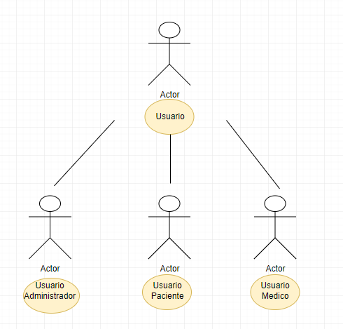
Para una mejor organización, los casos de uso se estructuraron en paquetes, de acuerdo a la funcionalidad por cada tipo de actor

USUARIO MEDICO
En este trabajo el Usuario Medico (UM) será el encargado de cargar los pacientes a monitorear con los datos personales del mismo, creándole así un usuario para que luego pueda ingresar al sistema. Una vez registrado el paciente, deberá configurarlo se cargaran archivos de historia clínica, estos podrán ser observados y analizados por el Medico., este si lo desea podrá notificar modificar la configuración general del sistema, agregando o eliminando variables como recetas, informe, etc. según lo crea necesario.
Hay que tener en cuenta que los usuarios médicos solamente podrán ser creados por un administrador, que les asignará un nombre de usuario y contraseña.
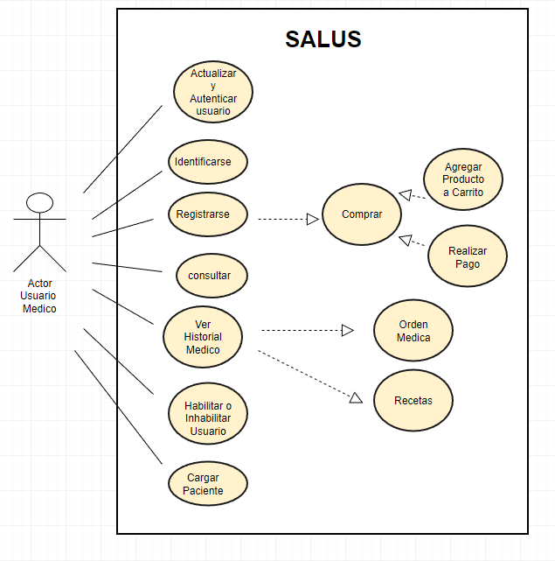
USUARIO PACIENTE
En el caso del paciente, éste podrá ingresar al sistema luego de que su médico le haya creado una cuenta de usuario. Una vez que ha accedido puede visualizar su información personal, si lo desea realizar cambios o cargar archivos
Por otra parte, el usuario paciente tiene la posibilidad de consultar recetas, ordenes historial o resultados de exámenes. Además se contempla la posibilidad de comunicar al paciente con el profesional, mediante un sistema de notificaciones.
El UP y UM además de poder realizar todo lo comentado anteriormente se le añadirá la funcionalidad de E-Comerse accediendo a la compra de los Pack Odontológico que crea oportuno. Estos tendrán su precio e Información correspondiente
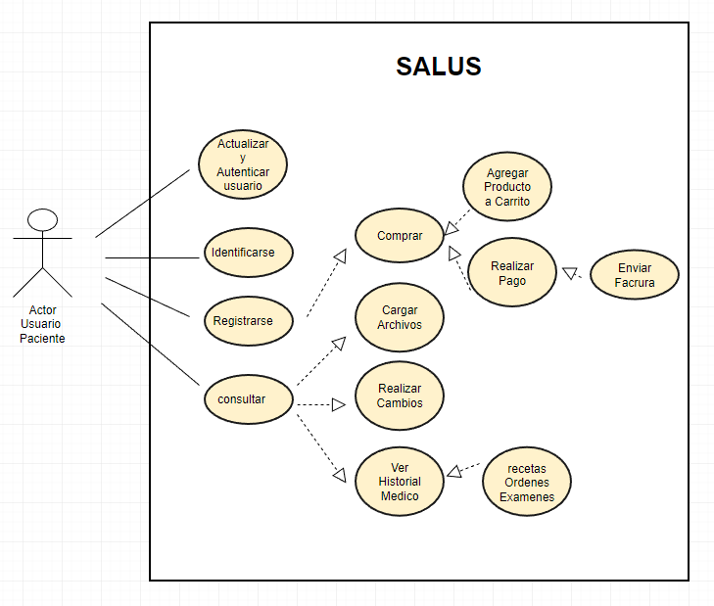

USUARIO ADMINISTRADOR
Dispone de las funcionalidades de gestión del sistema, añadiendo, listando o quitando productos de nuestro listado, administración de categorías, pudiendo añadir nuevas categorías, listarlas o bien eliminar alguna de ellas, gestión de usuarios, teniendo la posibilidad de realizar un listado de usuarios registrados además de poder borrarlos, y por ultimo gestión de E-comerse, consistente en agregar o quitar carrito de compra, cambio de estado del pedido y la posibilidad de listarlos.
